Раздольинское сельское поселение Усольского муниципального района
Иркутской области 2021г.
Наименование объекта и мероприятия
Приобретение детского комплекса на детскую площадку п. Раздолье,
ул.Зеленая, 13а
Объём финансирования-всего, руб. | В т. ч. из местного бюджета, руб.
310 000,00 | 13 800,00
Подрядчик
ООО «Спорт-Контур»
Срок реализации
ДО 30 ДЕКАБРЯ 2021г.
Фото до реализации | Фото после реализации
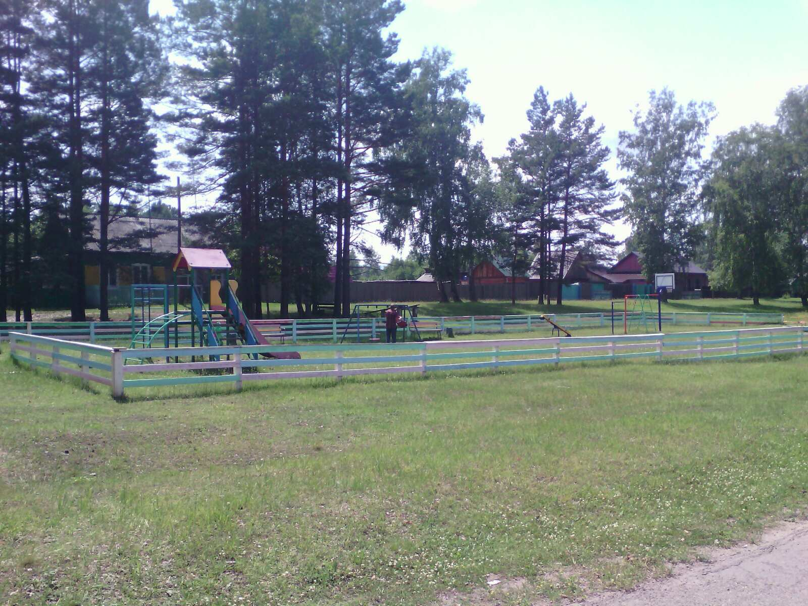 | 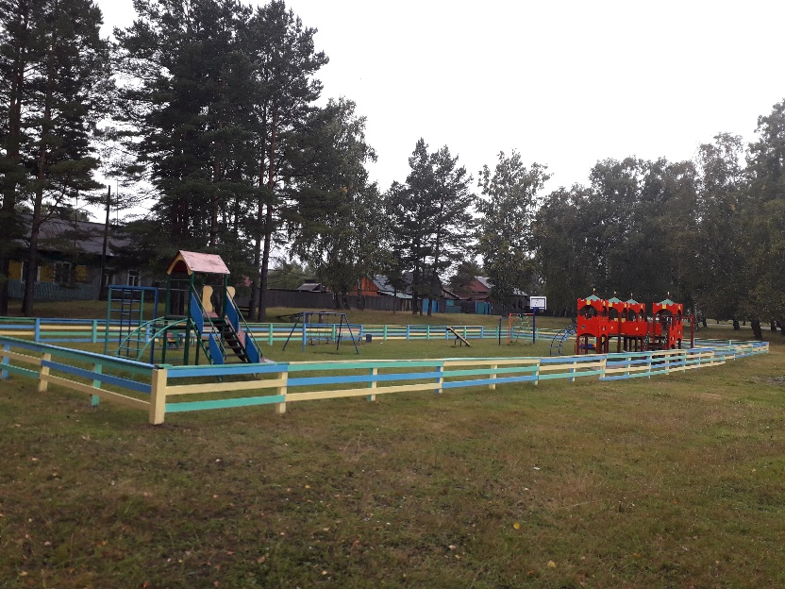
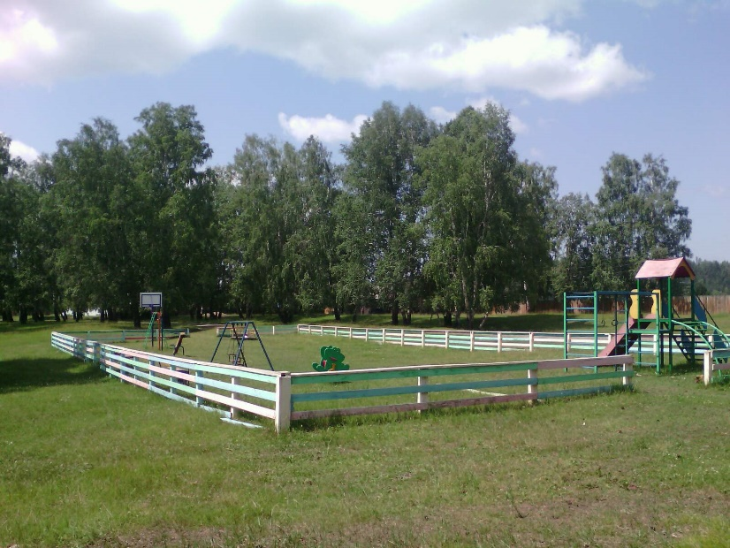 | 